
Федеральное государственное бюджетное образовательное учреждение высшего образования
"МИРЭА – Российский технологический университет"
РТУ МИРЭА
Институт кибербезопасности и цифровых технологий
Кафедра КБ-3 "Разработка программных решений и системное программирование"

Практическая работа №4

по дисциплине

«Моделирование систем»

На тему: «Имитационное моделирование вычислительной системы.»

Выполнил студент группы БСБО-09-23 Фёдоров А.С.

Москва 2025г.

Задание №1

Создадим мультипликативный генератор случайных чисел, зададим параметры из текущего задания: Создадим функцию seq_rand, которая возвращает последовательность чисел. (Рис. 1)
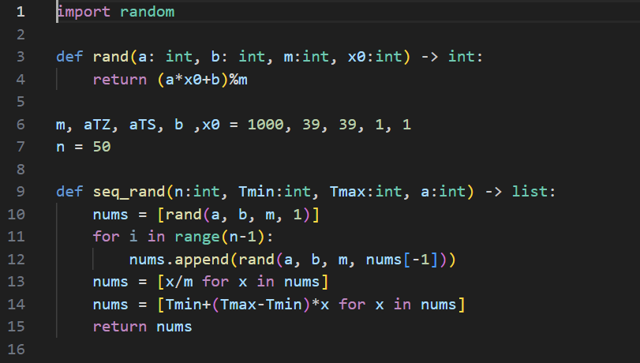

Рис. 1 – Функция seq_rand

Последовательность случайных чисел для входного потока заявок, распределенных по линейному закону со следующими параметрами:
𝑇𝑍 = 4 сек и 𝑇𝑍 = 12 сек. (Рис. 2, Рис.3)
𝑚𝑖𝑛 𝑚𝑎𝑥
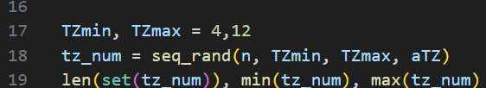

Рис. 2 – Построение графиков
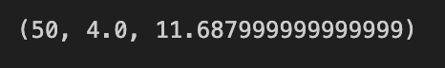
Рис. 3 – Графики распределения для изменяющихся параметров
Последовательность случайных чисел для времени
обработки заявки сервером, распределенных также по линейному закону с параметрами: 𝑇𝑆𝑚𝑖𝑛 = 2 сек и 𝑇𝑆𝑚𝑎𝑥 = 8 сек. (Рис. 4, Рис.5)
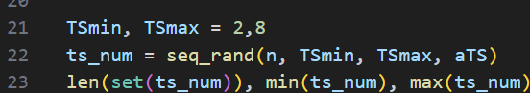

Рис. 4 – Построение графиков
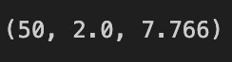

Рис. 5 – Результат работы

Задание №2

Время прихода программы в вычислительную систему. (См.
Рис. 6, Рис.7)
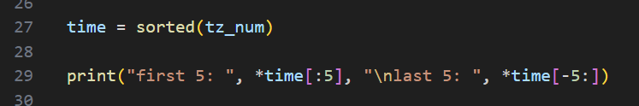

Рис. 6 – Функция распределения для нормального закона

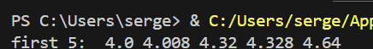

Рис. 7 – Результат работы

Задание №3

Создадим функцию buffer_server, рассчитывающую время нахождения программ в буфере. (Рис. 8)
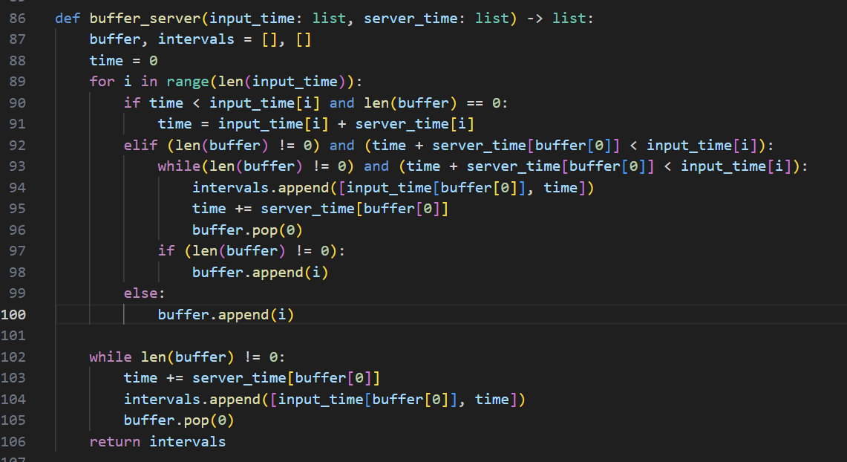

Рис. 8 – Функция buffer_server

Задание №4

Создадим функцию time_in_buffer, которая рассчитывает время нахождения каждой программы в буфере для k-ого количества программ. ( Рис. 9, Рис.10, Рис.11)
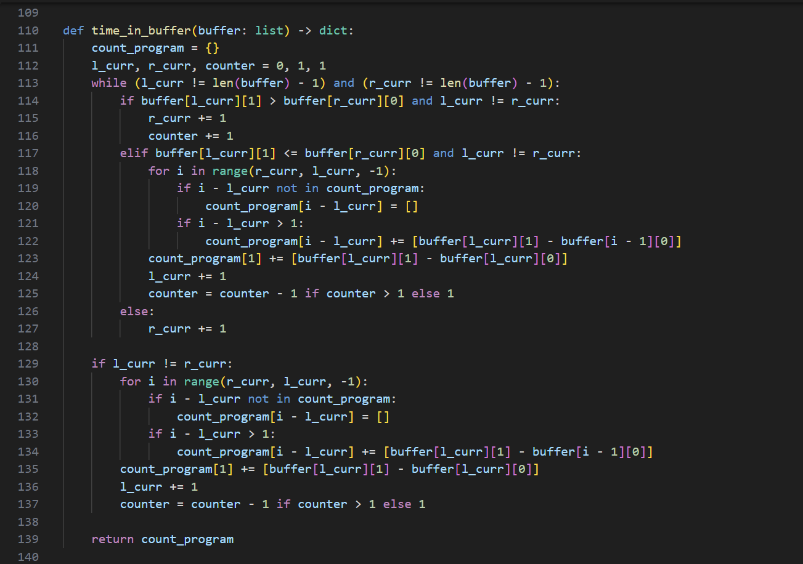

Рис. 9 – Функция time_in_buffer
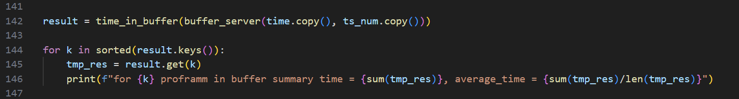
Рис. 10 – Создание переменной result

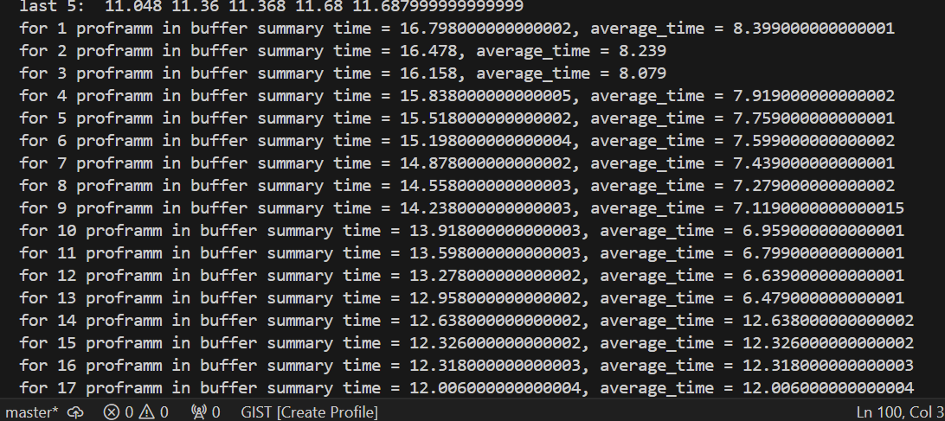
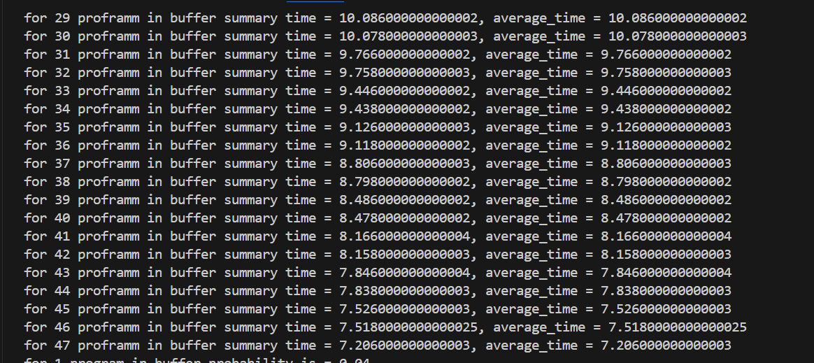
Рис. 11 – Результат работы

Задание №5

Вероятность нахождения программ в буфере. Для её нахождения будет создана функция probability. (Рис. 12, Рис.13)
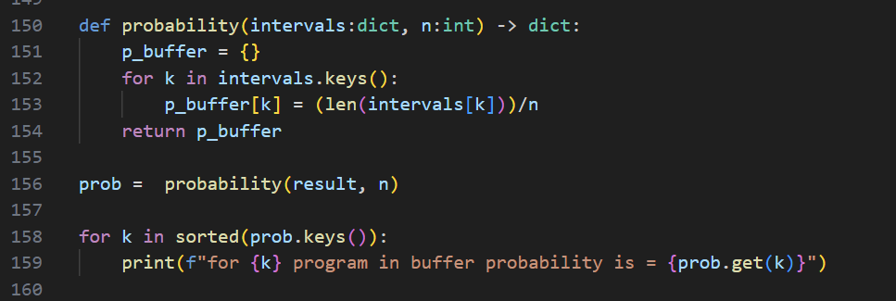
Рис. 12 – Функция probability

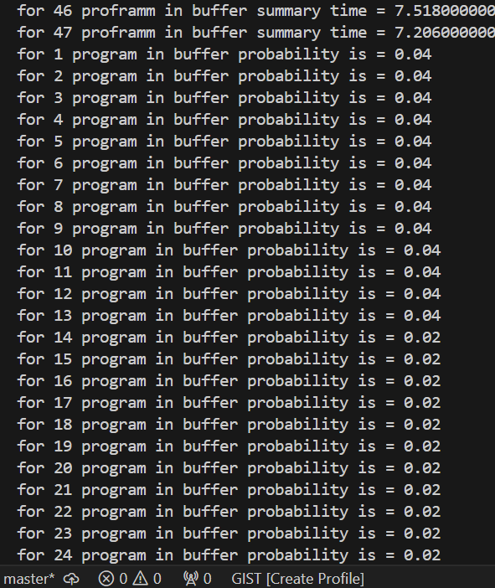
Рис. 13 – Результат работы

Задание №6

Сформируем последовательность случайных чисел для входного потока заявок, распределенных по экспоненциальному закону с параметром
𝑙𝑎𝑚𝑏𝑑𝑎 = 1/3. (Рис. 14, Рис.15)
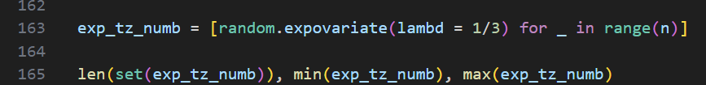
Рис. 14 – Генерация для 𝑙𝑎𝑚𝑏𝑑𝑎 = 1/3
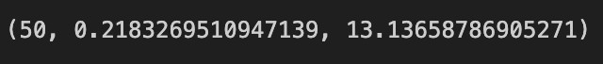
Рис. 15 – Результат работы
Последовательность случайных чисел для времени обработки заявок сервером, распределенных по экспоненциальному закону с параметром.
(Рис. 16, Рис. 17)
𝑚𝑢 = 1/4. (См. Рис. 21-22) Поскольку
𝑚𝑢 = 1/4, следовательно 𝑙𝑎𝑚𝑏𝑑𝑎 = 4.

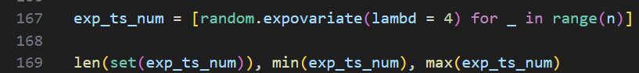

Рис. 16 – Генерация для 𝑙𝑎𝑚𝑏𝑑𝑎 = 4

Рис. 17 – Результат работы

Задание №7

Время нахождения в буфере k-ого количества программ.
(Рис. 18, Рис. 19)

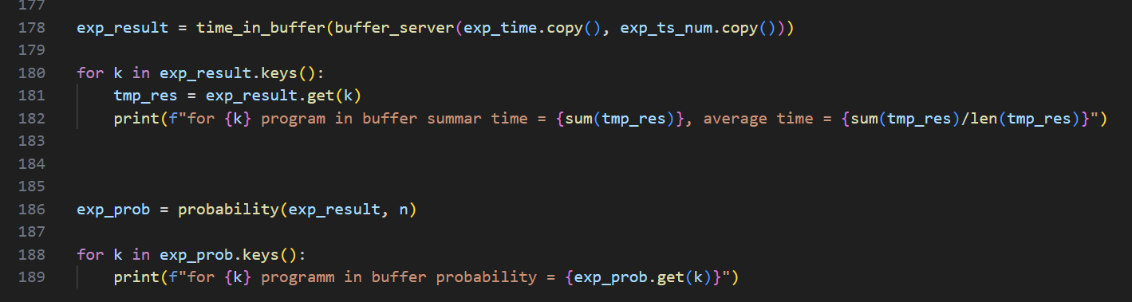

Рис. 18 – Функция time_in_buffer для k-ого количества программ

Рис. 19 – Результат работы функции time_in_buffer
Вероятность нахождения в буфере k-ого количества программ. (Рис. 20, Рис. 21)
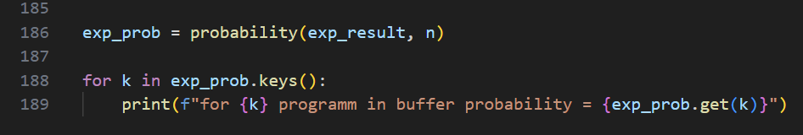

Рис. 20 – Функция probability для k-ого количества программ
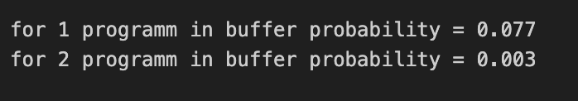

Рис. 21 –Результат работы функции probability

